El cofre del tresor
Hi havia una vegada uns pirates que navegaven en un vaixell i el capità es deia Pirata Barbanegra.
Un dia el capità del vaixell va dir a la seva tripulació:
- Hem d’anar a buscar un tresor! -Va cridar.
El capità els va indicar on havien d’anar i pel camí van veure una onada molt gran que anava cap a ells .El capità va dir als pirates que remessin més de pressa, però no va funcionar. L’onada els va dur molt lluny, van remar i remar i finalment es van quedar en una illa.
Allà van veure un cofre, el van obrir i van trobar moltes joies i es van quedar a viure a l’illa i conte contat, conte acabat.

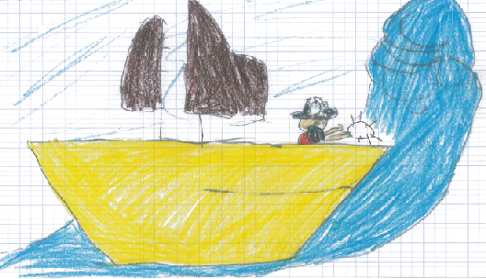

Mariam Adyan

